Devoir de Mathématiques
Exercice 1
(TransMath 1S ex 51 p 166)
(u_{n}) est la suite numérique définie par u₀ = 3 et pour tout entier naturel n, u_{n+1} = – u_{n} + 1.
1- Calculer u₁, u₂, u₃, u₄, u₅.
u₁=; u₂ = ; u₃ = ; u₄ = ; u₅ = .
2- Pour tout entier naturel n, on pose v_{n} = 3u_{n} – 2.
Calculer v₀, v₁, v₂, v₃, v₄, v₅.
v₀ = 7; v₁ =; v₂ = ; v₃ =; v₄ = ; v₅ = .
La suite v_{n} semble être géométrique de raison .
3- Prouver que la suite v_{n} est géométrique. Exprimer (u_{n}) en fonction de n.
. La suite v_{n} est donc géométrique de raison . On en déduit que .
Comme v_{n} = 3u_{n} – 2, , donc .

Exercice 2
(TransMath 1S ex 44 p 288)
Chacun des points suivants est défini par ses coordonnées cartésiennes (x, y). Trouvez ses coordonnées polaires (r, ),  appartenant à ]–; ].
1- A(,); B(,); C(,)
2- D(–3, 0); E(0, ); F(,)
3- G(,); H(, 2); I(,)
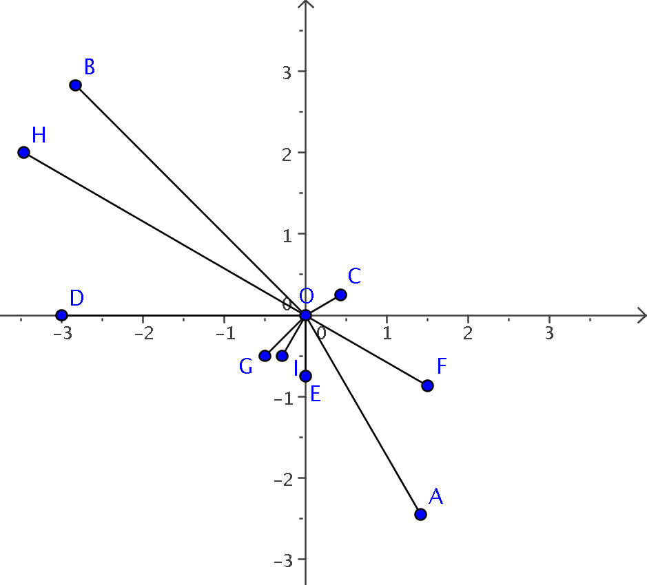
A(; –/3)
B(4; 3/4)
C(1/2; /6)
D(3; )
E(3/4; –/2)
F(; –/6)
G(/2; –3/4)
H(4; 5/6)
I (/3; –2/3)
Exercice 3
(TransMath 1S ex 38 p 32)
Paramétrez la fenêtre graphique de votre calculatrice de la façon suivante :
Xmin=-3; Xmax=3; Ymin=-4; Ymax=9.
Faites tracer la courbe C d'équation .
Conjecturez un centre de symétrie pour C, puis démontrez cette conjecture.

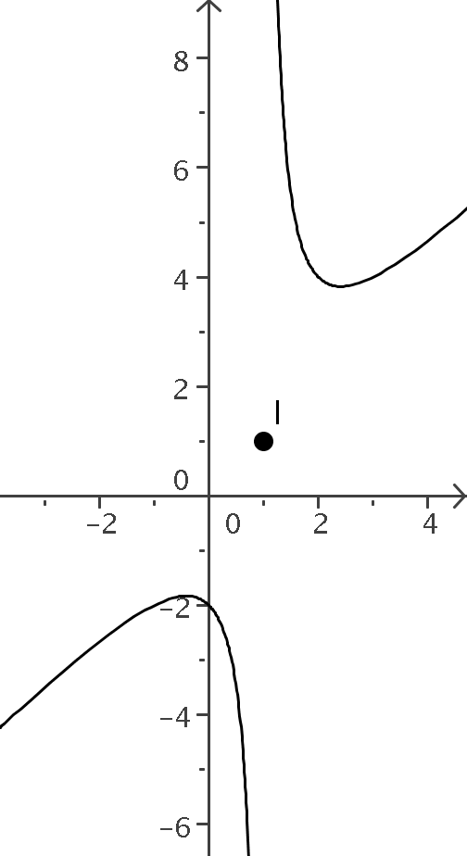

Il semble que le point I(1, 1) soit centre de symétrie.
Calculons f (1 + h) et f (1 – h) avec h ≠ 0.
f (1 + h) = 1 + h + et f (1 – h) = 1 – h – .
Alors f (1 + h) + f (1 – h) = 2 et
= 1.
Ceci montre que I est bien centre de symétrie de la courbe.

Exercice 4
(TransMath 1S ex 55 p 33)
On donne les fonctions f₁ et f₂ définies sur ℝ par f₁(x) = x² + 1 et f₂(x) = 2x – 1, la fonction f₃ définie sur ℝ – {0} par f₃(x) = et la fonction f₄ définie sur [0; +∞[ par f₄(x) = .
Décomposer les fonctions suivantes à l'aide des fonctions f₁, f₂, f₃ et f₄.
a) f : x ↳ b) g : x ↳
c) h : x ↳ d) k : x ↳
a) f = f₂ ° f₄
b) g = f₄ ° f₁
c) h = f₃ ° f₂
d) k = f₂ ° f₃

